Teilnahme einer Jugend-Fußballmannschaft aus Snowsk
am Turnier anlässlich des 60-jährigen Bestehens des SV Bausenhagen
18. – 23.08.2016

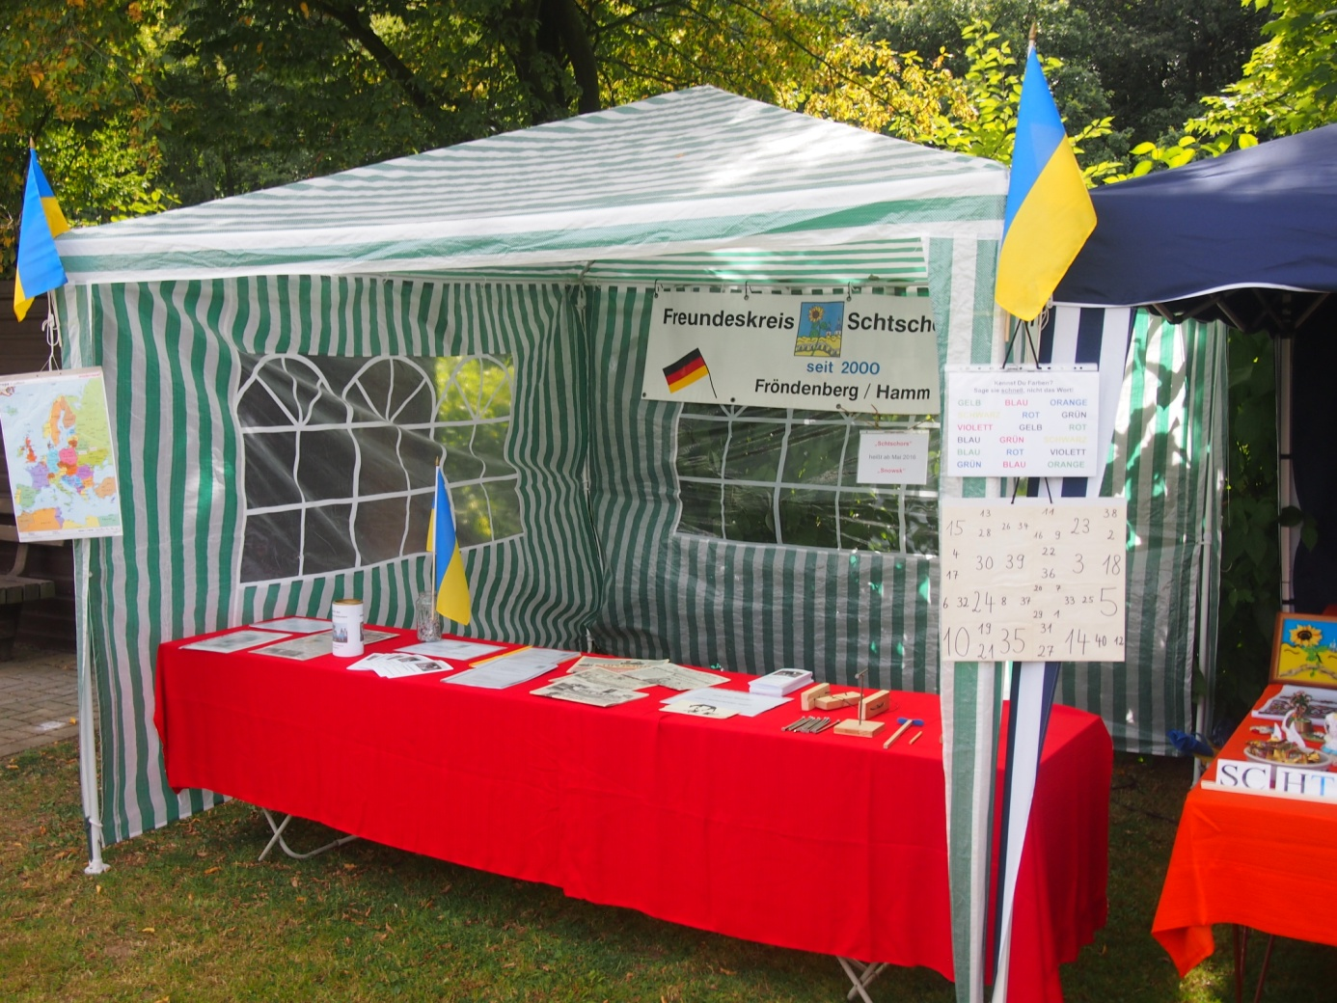

Informationsstand des Freundeskreises Fröndenberg-Snowsk e.V.

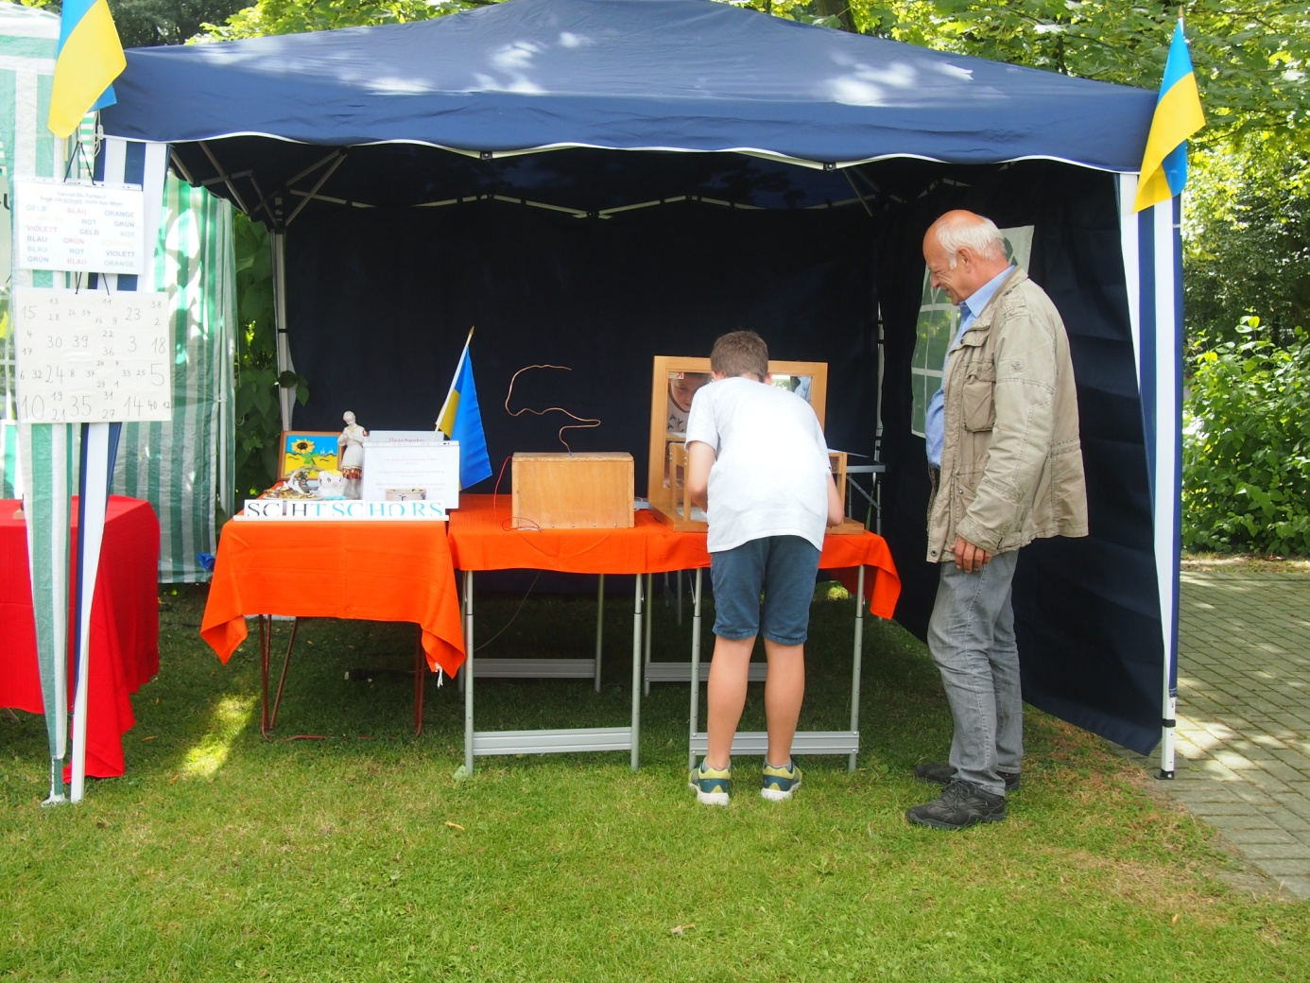

Spielestand des Freundeskreises Fröndenberg-Snowsk e.V.

